

АРХИТЕКТУРА ЭЛЛАДЫ
ЦИКЛ ЛЕКЦИЙ

- АРХИТЕКТУРА КРИТО-МИКЕНСКОГО ПЕРИОДА.

- АРХИТЕКТУРА АРХАИЧЕСКОГО ПЕРИОДА (750 - 480 гг до н.э)
1.Архитектура метрополии. Архитектура Великой Греции.
- Архитектура Малой Азии и островов Эгейского моря.

III. АРХИТЕКТУРА КЛАССИЧЕСКОГО ПЕРИОДА.
- Эпоха расцвета (480 – 400 гг до н. э).
- Архитектура IV в до н. э. (400 – 323 гг до н. э).

IV. АРХИТЕКТУРА ЭПОХИ ЭЛЛИНИЗМА. (323 гг до н. э – I в.н. э).
- Градостроительство. Города и жилище.
- Общественные сооружения.

- АРХИТЕКТУРА РИМСКОГО ПЕРИОДА. (I в. н. э. – 330 гг).

- АРХИТЕКТУРА ВИЗАНТИИ.
1. Ранневизантийская архитектура.
2. Средневизантийская архитектура.
3. Поздневизантийская архитектура.

- АРХИТЕКТУРА ПЕРИОДА 1453 – 1800 гг
1. Народное зодчество.
2. Общественные здания и крепостные сооружения.

- АРХИТЕКТУРА НОВОГО ВРЕМЕНИ ( 1830 – 1920 гг).

- СОВРЕМЕННАЯ АРХИТЕКТУРА ГРЕЦИИ.
1. Архитектура 1920 -1940 гг. Конструктивизм.
2. Послевоенная архитектура. Новые имена.
3. Постмодернизм и архитектура олимпийских сооружений.
4. На волне современных течений.

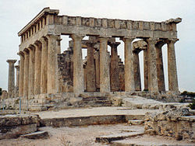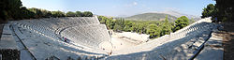

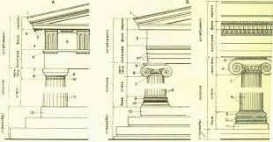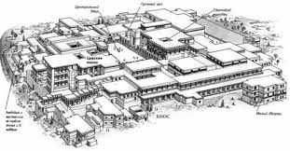

Η ΑΡΧΙΤΕΚΤΟΝΙΚΗ ΤΗΣ ΕΛΛΑΔΑΣ
ΚΥΚΛΟΣ ΔΙΑΛΕΞΕΩΝ

I. ΑΡΧΙΤΕΚΤΟΝΙΚΗ ΚΡΗΤΟ-ΜΥΚΗΝΑΙΚΗΣ ΠΕΡΙΟΔΟΥ.

II. ΑΡΧΙΤΕΚΤΟΝΙΚΗ ΑΡΧΑΙΚΗΣ ΠΕΡΙΟΔΟΥ (750 - 480 π.χ.).
  - Η αρχιτεκτονική της Μητρόπολης. Η αρχιτεκτονική της Μεγάλης Ελλάδας.
  - Η αρχιτεκτονική της Μικράς Ασίας και των νήσων του Αιγαίου.

III. ΑΡΧΙΤΕΚΤΟΝΙΚΗ ΚΛΑΣΣΙΚΗΣ ΠΕΡΙΟΔΟΥ.
- Η εποχή της ακμής (480 – 400 π.χ.).
- Η αρχιτεκτονική του 4^{ου} αι. π.χ. (400 – 323 π.χ.).

IV. ΑΡΧΙΤΕΚΤΟΝΙΚΗ ΕΛΛΗΝΙΣΤΙΚΗΣ ΠΕΡΙΟΔΟΥ (323 π.χ. – 1^{ος} αι. μ.χ.).
- Πολεοδομία. Πόλεις και οικισμοί.
- Κτήρια και μνημεία.

- ΑΡΧΙΤΕΚΤΟΝΙΚΗ ΡΩΜΑΪΚΗΣ ΠΕΡΙΟΔΟΥ (1^{ος} αι. μ.χ. – 330 μ.χ.).

- ΑΡΧΙΤΕΚΤΟΝΙΚΗ ΒΥΖΑΝΤΙΟΥ.
1. Αρχιτεκτονική της πρώιμης βυζαντινής περιόδου.
2. Αρχιτεκτονική της μέσης βυζαντινής περιόδου.
3. Αρχιτεκτονική της ύστερης βυζαντινής περιόδου.

- ΑΡΧΙΤΕΚΤΟΝΙΚΗ ΠΕΡΙΟΔΟΥ 1453 – 1800
1. Λαϊκή αρχιτεκτονική.
2. Κτήρια, μνημεία και φρούρια.

- ΑΡΧΙΤΕΚΤΟΝΙΚΗ ΝΕΟΤΕΡΗΣ ΠΕΡΙΟΔΟΥ ( 1830 – 1920).

- ΣΥΓΧΡΟΝΗ ΑΡΧΙΤΕΚΤΟΝΙΚΗ ΤΗΣ ΕΛΛΑΔΟΣ.
1. Αρχιτεκτονική περιόδου 1920 -1940. Κονστρουκτιβισμός.
2. Η μεταπολεμική αρχιτεκτονική. Νέα ονόματα.
3. Μεταμοντερνισμός και αρχιτεκτονική ολυμπιακών εγκαταστάσεων.
4. Υπό το πρίσμα των σύγχρονων τάσεων.

